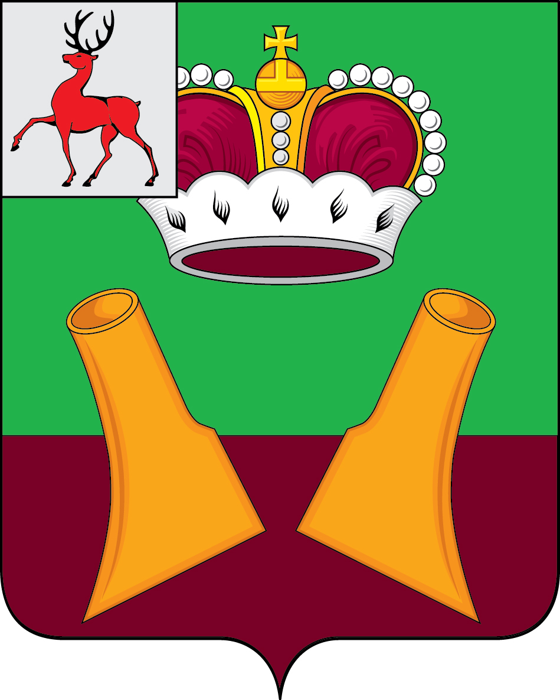

Земское собрание

Княгининского муниципального района Нижегородской области

РЕШЕНИЕ

от 15.06.2021 № 14
О признании утратившими силу некоторых решений и постановлений Земского собрания Княгининского муниципального района

В соответствии с Федеральным законом от 29.06.2012 №97-ФЗ «О внесение изменений в часть первую и часть вторую Налогового Кодекса Российской Федерации и статью 26 Федерального закона «О банках и банковской деятельности» Земское собрание района р е ш и л о :
- Признать утратившими силу:
- постановление Земского собрания от 28.11.2005 №20 «О едином налоге на вмененный доход для отдельных видов деятельности»;
-решение Земского собрания от 24.11.2006 № 78 «О внесение изменений и дополнений в постановление Земского собрания от 28.11.2005 №20 «О едином налоге на вмененный доход для отдельных видов деятельности»;
- решение Земского собрания от 27.03.2007 № 14 «О внесение изменений и дополнений в постановление Земского собрания от 28.11.2005 №20 «О едином налоге на вмененный доход для отдельных видов деятельности»;
-постановление Земского собрания Княгининского района Нижегородской области от 29.11.2007 №30 «О принятии решения Земского собрания Княгининского района Нижегородской области «О внесение изменений в постановление Земского собрания от 28.11.2005 №20 «О едином налоге на вмененный доход для отдельных видов деятельности»;
- решение Земского собрания от 29.11.2007 № 62 «О внесение изменений в постановление Земского собрания от 28.11.2005 №20 «О едином налоге на вмененный доход для отдельных видов деятельности»;
-постановление Земского собрания Княгининского района Нижегородской области от 27.11.2008 №72 «О принятии решения Земского собрания Княгининского района Нижегородской области «О внесение изменений в постановление Земского собрания от 28.11.2005 №20 «О едином налоге на вмененный доход для отдельных видов деятельности»;
- решение Земского собрания от 27.11.2008 № 64 «О внесение изменений в постановление Земского собрания от 28.11.2005 №20 «О едином налоге на вмененный доход для отдельных видов деятельности»;
- решение Земского собрания от 25.12.2008 № 73 «О внесение изменений в постановление Земского собрания от 28.11.2005 №20 «О едином налоге на вмененный доход для отдельных видов деятельности»;
-постановление Земского собрания Княгининского района Нижегородской области от 25.12.2008 №81 «О принятии решения Земского собрания Княгининского района Нижегородской области «О внесение изменений в постановление Земского собрания от 28.11.2005 №20 «О едином налоге на вмененный доход для отдельных видов деятельности»;
- решение Земского собрания от 09.06.2009 № 15 «О внесение изменений в постановление Земского собрания от 28.11.2005 №20 «О едином налоге на вмененный доход для отдельных видов деятельности»;
-постановление Земского собрания Княгининского района Нижегородской области от 09.06.2009 №18 «О принятии решения Земского собрания Княгининского района Нижегородской области «О внесение изменений в постановление Земского собрания от 28.11.2005 №20 «О едином налоге на вмененный доход для отдельных видов деятельности»;
- решение Земского собрания от 30.03.2012 № 161 «О внесение изменений в постановление Земского собрания от 28.11.2005 №20 «О едином налоге на вмененный доход для отдельных видов деятельности».
2.Действие настоящего решения распространить на правоотношения возникшие с 01 января 2021 года.

Глава местного самоуправления района Д.А.Тараканов

Председатель Земского собрания района А.И.Свистунов

